Федеральная служба по надзору в сфере защиты прав потребителей и благополучия человека
Филиал ФБУЗ «Центр гигиены и эпидемиологии в Республике Саха (Якутия) в Хангаласском районе»

МЕТОДИЧЕСКОЕ ПОСОБИЕ
ПО ПРОФИЛАКТИКЕ ЭНТЕРОБИОЗА У ДЕТЕЙ
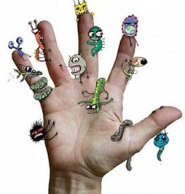

г. Покровск, 2021 г.

ВОЗБУДИТЕЛЬ ЭНТЕРОБИОЗА
Возбудитель энтеробиоза - нематода Enterobius vermicularis размером от 2 до 14 мм (самцы 2 - 5 мм, самки 8 - 14 мм) паразитирует в нижней части тонкого и верхних отделах толстого кишечника, прикрепившись к слизистой оболочке. Зрелая оплодотворенная самка способна откладывать до 7000 яиц и пассивно выделяться с калом. После кладки яиц самка погибает.
Возбудитель энтеробиоза весьма устойчив к различным дезинфицирующим средствам. На игрушках, постельных принадлежностях, ковровых покрытиях и других предметах обихода возбудитель энтеробиоза сохраняет жизнеспособность до 21 дня, на объектах окружающей среды в верхних слоях почвы игровых площадок, песка из песочниц - до 14 дней, в водопроводной и сточной воде - до 7 дней. Устойчивость яиц остриц во внешней среде увеличивается по мере их созревания. При температуре плюс 22 - 28°С и снижении влажности до 60% яйца остриц сохраняют жизнеспособность до 8 дней.
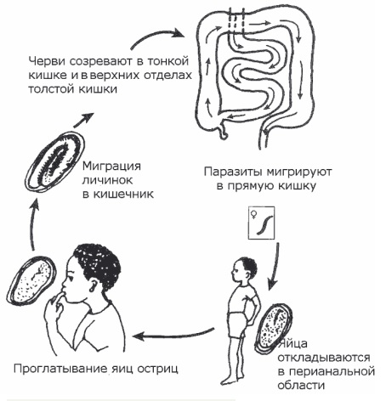
Человек заражается в результате проглатывания зрелых яиц остриц. Под воздействием пищеварительных ферментов тонкого кишечника личинки освобождаются из яиц и опускаются в нижние его отделы.

Основные пути передачи
Основным источником заражения являются грязные руки и обсемененные предметы. При низком уровне гигиены яйца остриц попадают в организм нового хозяина через рот, а паразитируют и размножаются в кишечнике. Наиболее часто энтеробиозом заболевают дети, особенно – посещающие детские дошкольные учреждения.
Инкубационный период и контагиозность: период от инфицирования до появления яиц в кале — 2–8 нед.; пациент заразен для контактирующих с ним в течение всего срока выделения яиц (сохраняют жизнеспособность в помещениях в течение 2–3 нед.).
Острицы передаются через:
- руки;
- продукты;
- игрушки;
- одежду;
- песок;
- предметы быта;
- дверные ручки;
- постельные принадлежности;
- мебель;
- санитарные приспособления.
Поскольку возбудители болезни попадают через рот, а причиной становятся грязные руки и вещи, путь инфицирования именуется фекально-оральным.
Заражение острицами (энтеробиоз) чаще всего возможно из-за несоблюдения элементарных гигиенических норм. Забыл ребенок после игры в песочнице переодеться, вымыть руки и потянул в рот конфетку – заболел. Родители меняли постельное белье, но не помыли руки – заразились.
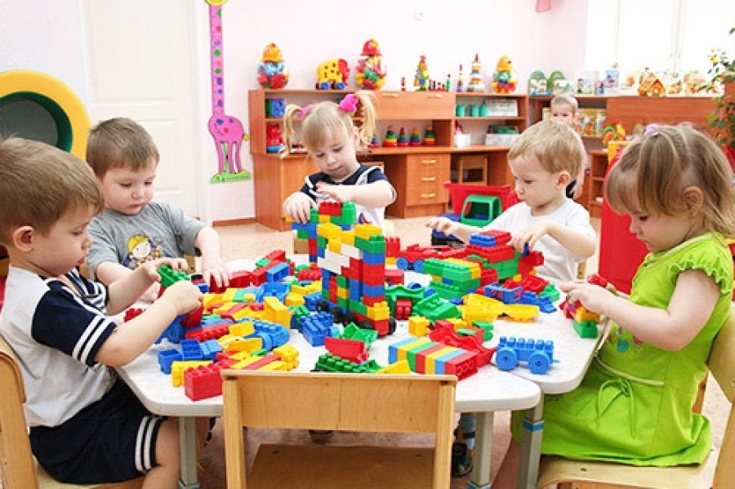

Для профилактики заражения энтеробиозом необходимо выполнять следующие правила:
- строго соблюдать правила личной гигиены;
- должны быть коротко острижены ногти и при каждом мытье рук подногтевые пространства тщательно очищать;
- отучать детей от привычки брать в рот пальцы, игрушки, посторонние предметы;
- ежедневно менять нательное белье;
- постельное белье ежедневно проглаживать горячим утюгом и не вытряхивать его в комнате;
- часто менять постельное белье, стирать при температуре не ниже 60С;
- следить за чистотой в квартире, проводить уборку с пылесосом или вытряхивать ковры, подушки, одеяла и матрацы на улице;
- уборку проводить с мыльным раствором и часто менять используемую для уборки воду;
- мыть и обрабатывать пылесосом детские игрушки;
- в питании надо употреблять тщательно обработанные зелень и овощи;
- в рацион питания следует включать морковь, землянику, гранатовый сок, грецкие орехи, чеснок, чай из зверобоя, которые способствуют очищению организма от гельминтов.

